Е. А. Студенников
Пешком по берегам Синары
Капля неба лазурного на землю упала,
Разлилась средь тайги и Синарою стала.
Сосны ходят по берегу, отражаясь в воде.
Нет роднее мне озера на уральской земле!
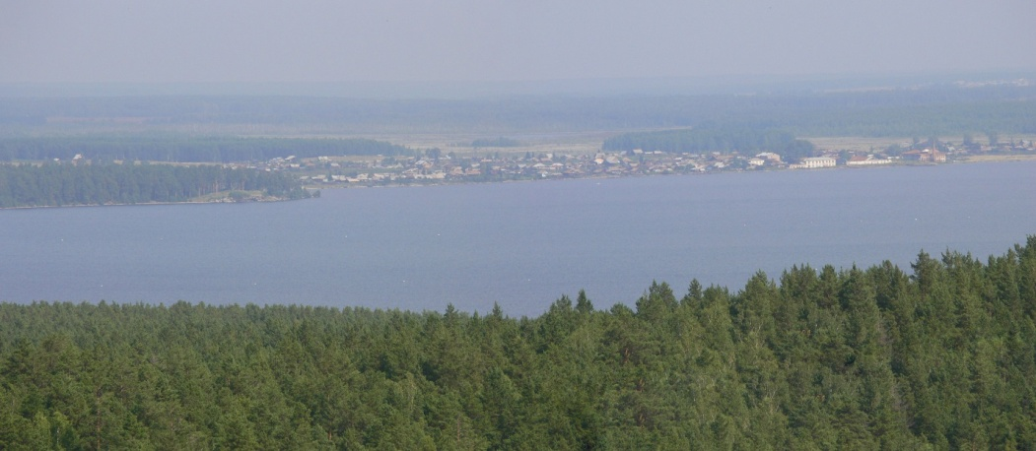
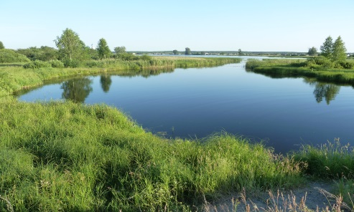
Территория Челябинской области составляет 8 852 862 гектара, из них 2 125 квадратных километров составляют озёра,их около 3 170, это степные, горные, лесные, метеоритные, естественные углубления и образовавшиеся как последствия горных выработок. Самое крупное из них – Увильды, жемчужина Урала.Синара относится к средним водоёмам природного происхождения, берега каменистые, скальные и мягкие, поросшие кустарником (урёма) и деревьями. Подвергается цветению сине-зелёных водорослей. П.П. Бажов, побывав на озере, назвал её «Зеркалом уральской феи». Ширина озера – около 6 км, длина – около 12 км, средняя глубина – 9 м, есть глубины до 20 м. Синара богата разнообразием рыбы: лещ, сиг чудской, линь, чебак, окунь, ёрш, судак, налим, карась (редко), елец, щука – всегда радуют рыболова. Раньше до 2000-го года водились раки и встречались двустворчатые моллюски.
Я хочу вас познакомить поближе с нашей красавицей Синарой, прогуляться по её берегам. Конкретного топонимического определения её имени нет, к единому мнению исследователи не пришли, каждый выдаёт свою версию. В старых башкирских источниках звучит как «пара», вероятнее всего –пара с Иткулем. На языке коми – родниковая вода. Есть мнение, что от слова «мин сине яра там» (Я люблю тебя (башк).Любопытно то, что в Будапеште был ресторан «Синара». Венгры же здесьбыли, и это подтверждено археологическими находками; во Владивостоке, в порту, в 2007г. сгорел сейнер Синара. Под Кабулом есть городки Синарра и Самарра. В.В. Пятков приводит топонимический ряд названий:Санар, Синар– и ссылается на иранские корни.
Я лично, посмотрев по карте названия, где есть «Син» и«Ара (Ар)», обратил внимание, что они часто встречаются в Азии. Вполне возможно, что составляющие в названии нашего озера они. Я сделал подборку названий с основой“син” – гора, камень, Бог Луны. Синай – многовершинная гора, Синагога, Синбад(перс) – каменный город. Ара(Ар) – на Урале часто встречается лексико-семантический вариант слова, связанный с водой: Арамиль (урёмный), Аракуль и другие подобные названия в языках ханты, манси. Самар (самарская лука) башк.-киргизское – мешок, Сахара – далеко простираться (араб.), араб – житель пустыни. В северном полушарии нашего небосвода все созвездия и названия звёзд названы арабами. Арабы путешествовали, обменивались товарами. Скорее всего, во-первых,речка была названа Синарой, она простирается на большие расстояния, и они были пограничными. Многие населённые пункты названы по месту расположения речек. Но не надо ориентироваться на их названия по современным картам: они со временем изменялись. Саратов, например,относился раньше к Казанскому ханству и назывался Сарытау. Имя Синара на Персидском –лучезарная, в Бразилии 2 девушки, есть в Грузии и Армении ( видать солдатам здесь ранее служившим понравилось это название).Не буду делать выводы, пусть решают специалисты по значению слова Синара.
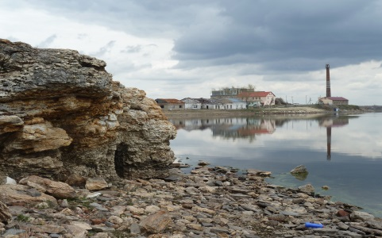
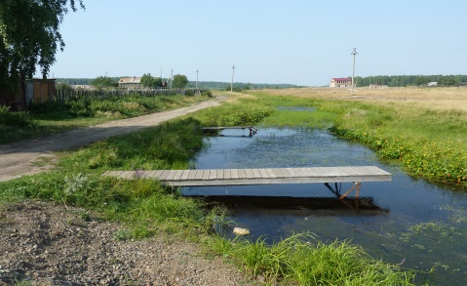
Но теперь давайте уйдём от версий и опустимся на берега нашей Синары, и пусть её имя остаётся неразгаданным! А начнём мы с Синарской горки. Воздвиженские её называют «Воскресенской», а воскресенцы «Воздвиженской», или «Гладкой горушкой». Здесь, если смотреть с горки на озеро слева стояла часовенка, справа,потом поставили репер. На этом месте богатая и большая стоянка древнего человека, которых по берегам озера много. И пойдём мы с восточного – по северному берегу, где расположена деревня Воздвиженка. Спустимся с горы по асфальтовой дороге, под которой пробегают две речушки: одна с озера Карагуз через озерцо Багаряй, а другая – с Багаряя, только с дренажа от торфяника (на старых картах «Карагузский мост»).Чуть дальше, через заводь, выдаётся в синарские воды мыс «Карагузский камень». Далее уже начало села, где чередуется каменная и песчаная отмели. Пески и Высокий берег. Первый мостик через речку, текущую с озераЧиганы(чиган с тюркского –залив). Следующий мостик – над речкой, текущей с Окункуля, её использовали для сплава и перевозки по ледянке торфа и сырья для хромпикового химзавода, для чего эту речку углубили («копанка»). Она же служила способом поставки воды на химический завод. Чтобы сделать ток воды постоянным, на истоке из Окункуля поставили плотинку, вода уже не топила огороды и потом уже не затапливала торфяник идя по дренажам. А чтобы ограничить приход воды в Окункуль, речку Шумиху впадавшую в М. Окункуль пустили по «копанке» по рукотворному руслу в Синару. Следом за окункульской речкой начинается территория стекольного завода. Завод стоит на Заводском мысе, и есть тут искусственный мыс – «Пожарный». Под заводом тянется песчаный пляж до Гончарки (Синаро-уральский винокуренный завод), после идут рядышком «Клубный», «Школьный» камень, это небольшие мыски с современными уже названиями,как и «Заводской», «Пожарный».Деревенская улица, в народе «Береговка», огородами к озеру раскинулась до Саймы. Под Береговкой–камень Аврора (похож на нос крейсера), потом берег «Мелкий», где раньше принимали плоты с лесом и где сохранился камень, приспособленный для ворота, который крутили, подтягивая плоты к берегу при помощи лошадей и людской силы. Так же сюда затаскивали невод.
«Белая галя» у ручья на Сайме-название закрепилось от выхода кварца окатанного водой в виде гальки, здесь до революции мыли золото артели, здесь ручей по водотоку больше некоторых названных речушек, но по протяжённости уступает им, ибо начинается в нескольких метрах через заболоченное место от огорода «Монашки- Канареечки», здесь водились Вьюны. Выходим на Марьину горку. Почему Марьино и в честь какой Марьи названо место, неизвестно. Здесь с 20-х годов вплоть до середины 70-х располагалась рыболовецкая артель, где хранили в ледниках рыбу, солили её и вялили. Называли ещё это место «сайма», в переводе со старо-финского– «залив, богатый рыбой». В Финляндии есть озеро, и заболоченные места называются саймами, так называют и красную рыбу. На Урале частенько стоянки рыбаков называли саймами, это можно обнаружить в названиях озёр на картах.
Пройдя метров 200, выходим на мыс Очищенный, так он обозначен на картах, в деревне больше на слуху – «Чищеный» внёс это названиена карты помещик Вадарский. Интересно, что часть скалы, ровной, как стол, оторвалась от монолита и стоит отдельно с трещиной в пол- метра. Название, видать, пришло с кержаками с Волги, там берег Волги очищали от зарослей для бурлаков и называли «чищей», Чища и присутствует в названии места в лесу после очистки от мелколесья и буреломов. Лес по этому берегу лишён подлеска, и сосны на закате отливают медью и золотом, стоя на ровном ковре мелкотравья. После Чищеного – озеро резко уходит вправо, большим заливом Глубокое (при входе в воду метра на два – уже по горло), глубина на середине заливадостигает двадцати метров и более, промеры были в 50-м году, зимой. Озеро было разбито на квадраты по сто метров, но большие глубины не попали в промеры.
Идём дальше. Мыс Балобанный, названный по имени хищной птицы из соколиных, близкой к кречету, в сухие года мыс плачет, он влажный и из камня сочится вода. Его ещё называют «Бегемотик» за округлую форму . За ним у прибрежной дороги тянутся скалы (наверное Бажов про них и сказывает в сказе Надпись на камне?). Сухой мыс (мыс Сухая грива) по которой во время большого спада воды можно было пройти на другой берег озера на мыс «Берёзовый»), здесь на поляне проходит всероссийский ежегодный фестиваль авторской песни «Листопад», потом мыс Мураши – здесь в своё время было много Муравьёв видать. После этого мыса идут, в основном, низкие, мягкие, болотистые берега, в некоторых местах видим по берегу земляные валы, укреплённые деревьями, это помещик В.Я. Вадарский по проложенным на валах дорогам устраивал для гостей конные прогулки на экипажах.
Коровья пристань очень удалена от села, здесь пасущиеся коровы заходили в воду, спасаясь от паутов, благо берег низок. В западную часть озера впадают крупные речки. Шумиха идёт с торфяника, а назвали речку так потому, что шумит на перекатах, что интересно, на старых картах она не показана, что впадает в Синару, а впадает в малый Окункуль! Видать, когда сделав дренажи на картах торфоболота, воду пустили по новому прокопанному руслу, а то, что копано заметно по валам на берегах. В речкуЧерновскую впадает Башмаковка.Это сезонный ручей, через который можно пройти, не снимая башмаков. Речка Исток соединяет озёра Иткуль и Синару. Речка Черновская-Чёрная вытекает из оз. Черновского и видна только при впадении в Синару, русло её скрыто под наростом травы и выросших на зыбуне кустов, где есть колодцы и окна, в которые можно провалиться. На старых картах она называлась Маралка (она своей чёрной-торфяной водой видать марала воды Истока и Синары), и это всё прилегающее к озеру на старых картах называлось Сюсюмский марал, (интересно, что в Воскресенке жил дед по прозвищу «Сюсюм»). А может и к маралам-оленям привязано. Вся западная часть озера называется Иткульской курьёй, здесь мелководье, богатое растительностью горошника и камыша, вода прогревается и, в основном, здесь нереститсярыба. В Воздвиженке западная часть села называется Глубокое, это от близкого расположения к названному в озере месту, дорога, из деревни идущая вдоль берега,использовалась для работ в лесу, на покосах. На чуркиных покосах, что на Узком (первый, второй Черновской остров), был большой родник.Ручей впадал в Шумиху, и все, проезжая на покосы и на Иткуль, пользовались им и чистили его. Во время нереста рыбы проезд по берегу на телегах запрещался, но это было, конечно,ещё до революции и чуть позже.
Вернёмся к Воскресенской горке и пойдём по южному берегу. Слева пологий восточный берег, и тянется он более километра, то каменистый, то мелкий и песчаный (Пески) или по старинке «Часовня», с зарослями водорослей. Недалеко от горки была старица, это старое русло речки Синара, во времена правления помещика здесьсоорудили створ с затворами для регулировки уровня воды в озере для воскресенского пруда и мельницы, поэтому и появилось новое русло. Эта вынужденная мера по сохранению воды в пруде, для бесперебойной работы мельницы. Были моменты когда уровень воды в оз. Синара падал ниже речного уровня и речка высыхала, также и пруд, мельница стояла. Углубив и сделав регулируемый уровень воды в озере и поднять её, пришлось некоторые берега отсыпать, чтобы вода не уходила в прибрежные болотины.После истока речки на продолжительное расстояние идёт скалистый берег с крутыми скалами«Козырёк», «Большой камень» его упоминает писатель описывающий жизнь сосланного Меньшиковым в аул Кодырметово (потом Воскресенка) шута Петра Первого Яна Лаксоты), высотой более трёх метров.За «Малым камнем» малая курья, потом Большая курья, этоПоселковский пляж(ранее он назывался деревенским –там купались воскресенские до нашего города,потом начинается большой выступ мыса Скопин, названного по птице, селящейся на берегах водоёмов и питающейся рыбой. Здесь ранее располагался кордон №1, здесь был рыбоводный пункт, стояла вышка для огнёвщика. Далее –это уже современная городская черта – идёт городской пляж, в конце которого в заводи располагалась в 20-х годах «Сайма». Здесь впадала речка Ольховка, она начиналась за Платчиковым покосом (сейчас городское кладбище), длина её составляла 800 м, потом её засыпали, и частично она вытекает здесь через трубу, после этого перестали бить ключи у здания проката коньков.Далее мы выходим на мыс Петушок, это название упоминает Устинов в в своей книге «С ружьём и удочкой по Южному Уралу».Что интересно, на этом мысу стоит необычный камень, точная рукотворнаякопия кресла, наверное, работа гиперборейцев, и ещё есть камень-полукольцо (на городском пляже), другой камень-кресло стоял на противоположном берегу, строго по ориентиру С-Ю. Наш камень-кресло раньше стоял на краю скалыи смотрел на север и тогда левый подлокотник был ещё цел. Через полкилометра мы выходим на мыс НебАский (некрасивый). Он и вправду кажется некрасивым и даже страшным, суровым, недалеко от камня в воде находится сруб 2х2 м. завален камнями, пока неясны его назначение.Рядом с НебАским смолокурня, здесь томили уголь, и под закладкой дров была ёмкость для сбора дёгтя. Далее,минуя Собачий пляж, где в воде есть камень со странными линиями,следуем до Раскурихи. Раскуриха – это речка, начинающаяся с Мохового болота. На Раскурихе раньше артели мыли золото. Название произошло от томилок. Когда томили древесный уголь «кабаньим», «костровым» способом, из закрытой дёрном кладки берёзовых дров, когда раскуривали, то потомкурился дымок, а может от частых туманов курящихся над водой.Недалеко впадает в озеро родник Мария, назван в честь внучки Рязанова П.И и освещён в 2005 году, на дереве прикрепили лик «Богородицы». До родника большой водосброс идёт с фильтровальной станции. Говорят, что появился родник после пуска слива с фильтровальной. В семидесятых годах после засухи упал уровень каскада каслинских озёр, тогда решили здесь поставить насосную и протянуть трубопровод до силача, чтобы пополнять его, просуществовала она недолго, начал падать и не восстанавливаться уровень Синары. Здесь, в этой курье, болотистые места чередуются с каменными выходами на берег. Первый большой выход«Олений водопой»– это полуостров часть гривы (при подъёме уровня воды он временно получается островом). Назвали так, что когда то были здесь олени, так же на другом берегу есть название Маралка. Олени пришли в наши места после того как их начали отстреливать и отлавливать в войну для нужд, даже когда всех лошадей забрали на фронт, то в Воздвиженку пригнали несколько северных оленей для перевозки. Олени не дали того эффекта заводу, и от них отказались. Недалеко, в центре курьи, есть единственный остров на озере – Средний, при строительстве города в 1956г. жители давали многим объектам новые названия, и остров назвали «остров любви», Змеиным, но это название не прижилось, но есть интересная байка, как будто выпускницы одной из школ договорились ежегодно на Петров день разжигать здесь костёр ,и кружить хоровод голяком, это узнали ребята и приходили посмотреть на зрелище с биноклями, но видать байка была хороша!Потом идут Линёвка малая и Линёвка большая с протекающим здесь ручьём Линёвка. Вдоль «Линёвок» тянутся Волчьи горки (если смотреть с озера зимой, то видим ряд горок, как будто бежит стая волков). После них следует Фёдоровский кордон с одноимённым родником и Евсеева курья,«Песчаная бухта», Берёзовый мыс, на котором стоит насосная станция с красивым гротом в скале. А там уже начинается Тёплая курья, речка и гора, расположенная недалеко, называется Тёплая. Это был ориентир для рыбаков, на речке раньше располагался Ключевской кордон на речке Тёплая, здесь была рыбоводная станция. Здесь до сих пор видны круглые земляные валы диаметром по 12 метров, это следы деятельности углежогов, которые закладывали дрова большой кучей и обкладывали дёрном. Наконец, мы выходим на западный берег, с которым я вас познакомил.
Хочу добавить, что на Синаре есть каменные гривы, одна из них идёт от Небаского до Чищеного и была опасной при большой волне даже для баркасов и катеров-тральщиков, не говоря уж о лодках. Я попадал и на самое глубокое место, когда не хватило двух верёвок по 12 метров, и на гриву, когда средь озера якорь опустился только на два метра. Не упомянул о множестве сезонных и постоянных ручьёв, уже высохших родников. Вода в ручьях по цвету разная, одни проходят по торфяным залежам, другие по залежам болотного железа и глин.В определённых точках стояли реперы (отметки высот) на Чищеном, Карагузском камнях.
Башкиры обычно селились по рекам в зависимости от рода своего временного проживания, ведя кочевой образ жизни. Башкиры давали свои названия, часть из них не сохранилась. Синарские названия по берегам давали, в общем, рыбаки и работающие в этих местах жители окрестных деревень.
И не верьте фантазёрам, что Синара- пруд и искусственного происхождения. На всех старых картах это озеро, если копали её, то где отвалы грунта? Где пустая порода и куда возили на переработку руду и какую?

